Szkoła Podstawowa nr 277 w Warszawie
- Ul. Suwalska 29
- Intendent – Tel. 605 511 789
- Email: suwalska@gastroteam.pl
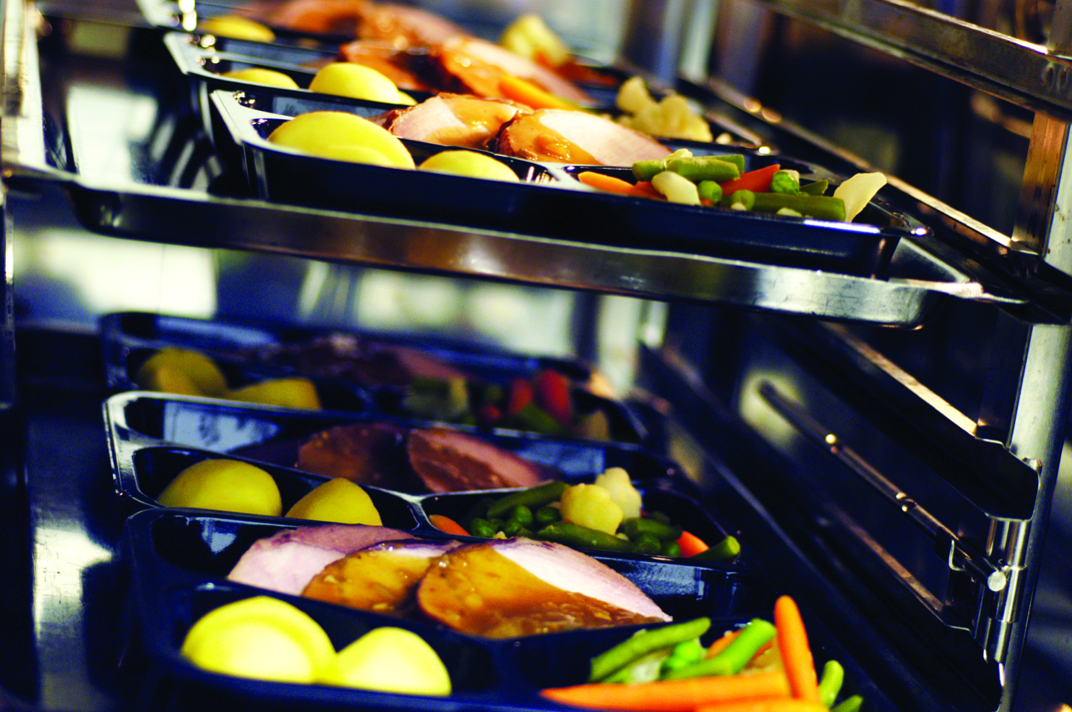


Numer Szkoły Szkoła Podstawowa nr 277
Druk do wypełnienia

Nazwisko i imię ucznia......................................................................... klasa……………………….

Nazwisko i imię ucznia......................................................................... klasa……………………….
Telefon kontaktowy, adres email obowiązkowo (rodziców, opiekunów):
.................................................................................................................................................................
Informacje o dziecku ważne ze względu na żywienie
(diety: bezmleczna, bezglutenowa, uczulenia, alergie na poszczególne produkty)
...............................................................................................................................................................
- Zgłoszenie zostało przygotowane w celu dostarczenia posiłków dla uczniów od września do końca
roku szkolnego.
- Wypełnienie deklaracji jest formą zawarcia umowy dotyczącą żywienia dziecka. Prosimy o zakreślenie
rodzaju posiłku który Państwa dziecko będzie jadło w roku szkolnym 2025/26
- W polu oznaczonym kwadratem proszę postawić X.
- Zaznaczenie posiłku będzie oznaczało, że dziecko otrzyma wskazany przez Państwa posiłek we
wszystkie dni robocze szkoły.
- Podpisując zgłoszenie wyrażają Państwo zgodę na przetwarzanie powyższych danych przez firmę
Gastro Team Tomasz Kuranowski wyłącznie w celach- związanych z realizacją usług żywienia.
- Prosimy o oddanie zgłoszenia pracownikowi stołówki firmy Gastro Team lub drogą elektroniczną
- Odwoływanie posiłków przyjmujemy do godziny 9:00 danego dnia- zgłoszone pod numerem telefonu
605 511 789 sms lub poprzez e-mail: suwalska@gastroteam.pl
- Zwroty za niewykorzystany posiłek będą rozliczane przy opłacie za kolejny miesiąc.
W roku szkolnym 2025/26 zamawiam dla mojego dziecka następujące posiłki:

Warianty Żywienia Kod Zaznacz ”X” CENY/SZT

Śniadanie | 1 |  | 7,50 zł
Zupa | 2 |  | 7,50 zł
Drugie Danie Małe | 3 |  | 15,50 zł

Drugie Danie Duże | 4 |  | 16,50 zł
Zestaw Zupa +Drugie Danie Małe | 5 |  | 17,50 zł
Zestaw Zupa + Drugie Danie Duże | 6 |  | 18,50 zł
Podwieczorek tylko dla klas ,,0” | 7 |  | 7,50 zł
Całodzienne wyżywienie | 8 |  | 20,50 zł
Ryba ( proszę wstawić tak lub nie )
Jeśli wybierzecie Państwo opcję bez ryby wówczas w piątki dziecko otrzyma inny posiłek.

Podpis rodzica( opiekuna), data

…………………………………..
…………………………………..

Szanowni Państwo,
BARDZO WAŻNE PROSZĘ PRZECZYTAĆ :
- Wypełniając formularz zgłoszeniowy, deklarują Państwo chęć, aby dziecko korzystało z przygotowywanych przez nas posiłków przez cały rok szkolny 2019/20.
- W przypadku rezygnacji z posiłków, konieczne jest poinformowanie naszej firmy e-mailem: trocka@gastroteam.pl w innym przypadku będziemy nadal dostarczać obiady, co wiąże się z koniecznością zapłaty za posiłki.
- Opłat abonamentowych za posiłki proszę dokonywać przelewem
z góry do ostatniego dnia miesiąca poprzedzającego miesiąc, w którym następuje korzystanie z posiłków.
- Brak opłaty w wyznaczonym terminie spowoduje wstrzymanie wydawanego posiłku.
- Pierwsza karta na koszt Gastro Team każda kolejna odpłatnie w cenie 10,00zł

Od dnia 25 maja 2018 roku obowiązuje Rozporządzenie Parlamentu Europejskiego i Rady (UE) 2016/679 z dnia 27 kwietnia 2016 r. (RODO). W związku z tym, informujemy, iż składając zamówienie na nasze produkty, zapisując się do newslettera, czy kontaktując się z nami, przekazuje nam Pan/Pani informacje na swój temat, pośród których mogą znajdować się dane osobowe.
Administratorem w/w danych osobowych jest firma Gastro Team Tomasz Kuranowski, 02-445 Warszawa,
ul. Parowcowa 18/22a Zgodnie z obowiązującą w Gastro Team Polityką Bezpieczeństwa, gwarantujemy zachowanie Pani/a danych osobowych w poufności oraz zobowiązujemy się do respektowania Pani/a praw wynikających z wprowadzonego rozporządzenia, tj. prawa dostępu, sprostowania oraz usunięcia Pani/a danych, ograniczenia ich przetwarzania, przeniesienia, wyrażenia sprzeciwu wobec ich przetwarzania, a także wniesienia skargi do organu nadzorczego w związku z przetwarzaniem przez nas Pana/i danych osobowych.
Jakie dane przetwarzamy?
Gastro Team przetwarza następujące kategorie danych:
1. dane kontaktowe;
2. dane wymagane do identyfikacji na potrzeby realizacji Usługi wykonania usługi i wystawienia faktury;
3. dane potrzebne do dobrania dla Państwa odpowiedniej oferty handlowej
Do czego będziemy używać Państwa danych osobowych?
Państwa dane osobowe będziemy przetwarzać w jednym lub więcej spośród następujących celów:
1. w celu realizacji działań wykonywanych na Państwa żądanie prze realizacją Usługi
2. w celu zawarcia i wykonania Usługi, którą zamówili Państwo w Gastro Team
3. w celu wykonania umowy zawartej z Gastro Team na Państwa rzecz jako osoby
trzeciej (art. 393 Kodeksu cywilnego), gdy stroną umowy jest inny podmiot,
4. w celu wypełnienia obowiązku prawnego ciążącego na Gastro Team np. wystawienia faktury
Jak cofnąć zgodę?
Można wyrazić zarówno wszystkie zgody lub niektóre z nich, jak i nie wyrazić żadnej.
W każdej chwili mogą Państwo cofnąć każdą zgodę udzieloną Gastro Team w związku z przetwarzaniem danych osobowych bez ponoszenia negatywnych konsekwencji.
Wystarczy wysłać e-mail, zadzwonić lub przesłać wiadomość pocztą tradycyjną na wskazane powyżej dane kontaktowe. Wolę cofnięcia zgody można wyrazić w dowolny sposób, jedynym warunkiem jest, aby dotarła ona do naszej wiadomości. Cofnięcie zgody nie wpływa na zgodność z prawem przetwarzania Państwa danych przed jego dokonaniem, tzn. do momentu cofnięcia zgody przetwarzanie Państwa danych przez Gastro Team jest legalne.
W razie jakichkolwiek wątpliwości związanych z polityką prywatności, w każdej chwili może Pani/Pan skontaktować się z nami, piszą na adres: biuro@gastroteam.pl lub suwalska@gastroteam.pl
Centrala Gastro Team www.gastroteam.pl biuro@gastroteam.pl

Podpis rodzica( opiekuna), data

…………………………………..
…………………………………..

BARDZO WAŻNE PROSZĘ PRZECZYTAĆ :
- Wypełniając formularz zgłoszeniowy, deklarują Państwo chęć, aby dziecko korzystało z przygotowywanych przez nas posiłków przez cały rok szkolny 2025/26.
- W przypadku rezygnacji z posiłków, konieczne jest poinformowanie naszej firmy e-mailem: suwlska@gastroteam.pl w innym przypadku będziemy nadal przygotowywać obiady, co wiąże się z koniecznością zapłaty za posiłki.
- Opłat abonamentowych za posiłki proszę dokonywać przelewem lub gotówką zgodnie z grafikiem opłat.
z góry do ostatniego dnia miesiąca poprzedzającego miesiąc, w którym następuje korzystanie z posiłków.
- Brak opłaty w wyznaczonym terminie spowoduje wstrzymanie wydawanego posiłku.
- Pierwsza karta na koszt Gastro Team każda kolejna odpłatnie w cenie 15,00zł

